**Klas 4 Algemeen theorie PTA 2.2 deel 2**

**Groeien en bloeien**

Kamerplanten staan langer in de huiskamer dan een boeket of bloemstuk. Een plant heeft bepaalde zaken nodig om goed te kunnen groeien en bloeien. Om een goed advies te kunnen geven moet je iets weten over

de *groeifactoren* van de plant. De groeifactoren zijn licht, water, voeding, zuurgraad, warmte en luchtvochtigheid.

***Fotosynthese***

Planten maken hun eigen voedsel (suiker). In het bladgroen maakt de plant suiker. Dat maakt ze van water en koolzuurgas. Daarbij is licht nodig. Als afvalstof geeft de plant zuurstof af. Dit proces heet fotosynthese.

*Figuur 1-20: Fotosynthese*

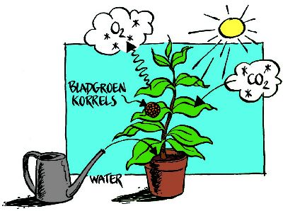

**Vragen**

1. Hoe heet het proces waarbij de plant suiker maakt?
2. Waarvan maakt de plant suiker?
3. Wat is daarbij nodig als energiebron?

***Licht***

Planten hebben licht nodig om te groeien. Ook voor de bladgroenvorming is licht nodig. Planten groeien naar het licht toe. Een plant die te weinig licht krijgt, maakt grote slappe cellen en is gevoeliger voor ziekten. Langzaam put de plant uit. Uiteindelijk zal ze doodgaan. Met lampen kun je op een donkere plaats toch planten laten groeien.

*Figuur 1-21: Met speciale lampen kun je op donkere plaatsen toch planten laten groeien.*

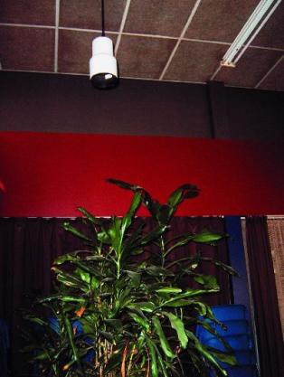

**Vragen**

1. Waarvoor heeft een plant licht nodig? Noem twee dingen.
2. Waarom worden planten op een donkere plaats eerder ziek?
3. Hoe kun je op een donkere plaats toch planten laten groeien?

***Water***

Water is nodig bij de fotosynthese. Water zorgt ook voor het transport van voeding in de plant en voor koeling

in warme perioden. De *waterbehoefte* verschilt per plant. Algemeen geldt dat een plant meer water nodig heeft:

• bij droge lucht;

• bij een hoge temperatuur;

• bij rijke bloei;

• in de zomer (meer licht);

• in stenen potten (poreus).

Te veel water is meestal dodelijk voor de plant. Als de wortels onder water staan, stikken ze. Ook is koud water (< 15 graden) slecht voor de wortels.

*Figuur 1-22: Heesterachtige soorten zoals hortensia dompel je om alle fijne wortels van water te voorzien.*

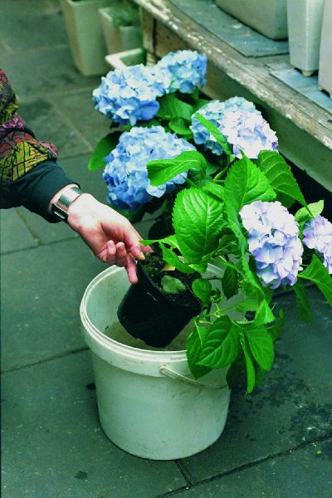

**Vragen**

1. Leg uit op welk manier water voor koeling van de plant zorgt.
2. Waarom is de waterbehoefte van elke plant anders?
3. Noem vier situatie waarin de plant meer water gebruikt.
4. Waarom is te veel water dodelijk voor de plant?

***Voeding***

Voor de opbouw van de plant heeft de plant suikers nodig. Die kan de plant voor een deel zelf maken via fotosynthese. Daarnaast heeft de plant *mineralen* nodig voor de opbouw. Die mineralen haalt ze met het water

uit de (pot)grond. Van de *hoofdelementen* zoals stikstof (N), fosfor (P) kali (K), magnesium (Mg) en calcium (Ca) heeft de plant vrij veel nodig. De *spoorelementen*, zoals ijzer (Fe), mangaan (Mn), borium (B), zink (Zn), zijn maar in kleine hoeveelheden nodig.

Voor de voeding van kamerplanten gebruik je meestal een samengestelde meststof. Hierin zitten hoofdelementen en spoorelementen.

*Figuur 1-23: Een samengestelde meststof bevat hoofdelementen en spoorelementen.*

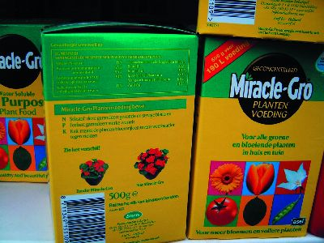

**Vragen**

1. Hoe ‘eet’ een plant?
2. Noem vijf hoofdelementen.
3. Wat zijn spoorelementen?
4. Waarom gebruik je voor kamerplanten meestal een samengestelde meststof?

***Zuurgraad***

De plant haalt met haar wortels de voeding uit de grond. De voedingselementen moeten dan opgelost zijn in het water. In een iets zure grond lossen ze makkelijk op.

De zuurgraad van een grond kun je meten met een pH-meter. De beste *pH* voor de meeste planten ligt tussen

5-7. Is de pH hoger, dan heeft de plant moeite om spoorelementen op te nemen. Als dat het geval is, zie je dit aan de plant: ze krijgt dan gele bladeren. Een te zure grond (te lage pH) is ook niet goed. Dan sterven de wortels af.

*Figuur 1-24: Met een pH-meter kun je de zuurgraad van het water in de grond meten.*

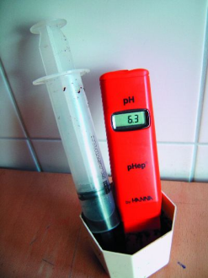

**Vragen**

1. Wat meet je als je de pH meet?
2. Waarom hebben de meeste planten het liefst een iets zure grond?
3. Waarmee meet je de zuurgraad van de grond?

***Temperatuur***

De temperatuur waarbij een plant het beste groeit, noem je de *optimale temperatuur*. De optimale temperatuur

is afhankelijk van de herkomst van de plant. Beneden de *minimumtemperatuur* groeit de plant niet meer. Het

is dan te koud voor de plant.

Als de temperatuur hoger wordt, verdampt de plant water om zichzelf te koelen. Als de plant dan niet genoeg water op kan nemen, zal ze verbranden.

*Figuur 1-25: Een tropische plant heeft een hogere optimale temperatuur dan een plant uit een koel klimaat.*

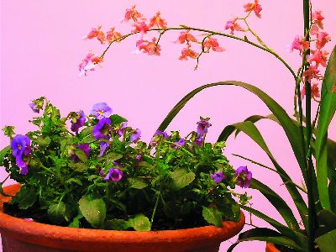

**Vragen**

1. Leg uit wat een optimale temperatuur is voor een plant.
2. Waarom gebruikt een plant in de zomer meer water dan in de winter?
3. Waarom zal de minimumtemperatuur voor een viooltje lager liggen dan voor een orchidee?

***Luchtvochtigheid***

In de lucht zit altijd een bepaalde hoeveelheid waterdamp. Dit is de *relatieve luchtvochtigheid*, afgekort *RV*. In

Nederland is de RV meestal redelijk hoog. In de woestijn is er een heel lage RV.

Bij een hoge RV verdampt een plant minder water dan bij een lage RV. Als de de RV te laag is, zullen veel planten slap gaan hangen. De RV kun je meten met een *hygrometer*.

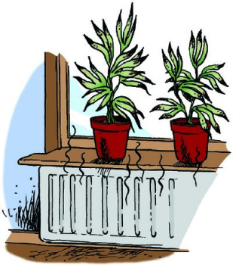

*Figuur 1-26: Opgewarmde lucht is droog en heeft een lage RV.*

**Vragen**

1. Wat is de RV?
2. Hoe kun je de RV meten?
3. Waarom is de plek boven de verwarming slecht voor veel planten?